**围护结构节能率计算书**

居住建筑

|  |  |
| --- | --- |
| 工程名称 | 算例1 |
| 工程地点 | 陕西-西安 |
| 设计编号 |  |
| 建设单位 |  |
| 设计单位 |  |
| 设 计 人 |  |
| 审 核 人 |  |
| 审 定 人 |  |
| 设计日期 | 2021年7月29日 |



|  |  |
| --- | --- |
| 采用软件 | 能耗计算BESI2022 |
| 软件版本 | 20210404 |
| 研发单位 | 北京绿建软件股份有限公司 |
| 正版授权码 | R2AD16A9F7BD8A345 |

**目 录**

1建筑概况 5

2计算依据 5

3计算要求 5

3.1 计算目标 5

3.2 计算方法 6

4软件介绍 6

5气象数据 6

5.1 气象地点 6

5.2 逐日干球温度表 6

5.3 逐月辐照量表 7

5.4 峰值工况 7

6围护结构 7

6.1 工程材料 7

6.2 体形系数 8

6.3 开间窗墙比 8

6.4 天窗 8

6.4.1 天窗屋顶比 8

6.4.2 天窗传热系数 9

6.4.3 天窗太阳得热系数 9

6.5 屋顶 9

6.5.1 屋顶构造一 9

6.6 外墙限值 9

6.7 外墙 9

6.7.1 外墙相关构造 9

6.7.2 外墙主断面传热系数的修正系数ψ 10

6.7.3 外墙平均热工特性 10

6.8 挑空楼板 11

6.9 阳台门下部门芯板 11

6.10 非供暖地下室顶板 11

6.10.1 地下车库顶板 11

6.11 分隔供暖与非供暖空间的隔墙 12

6.11.1 楼梯间隔墙构造一 12

6.12 分隔供暖与非供暖空间的楼板 12

6.13 分隔供暖与非供暖空间的户门 12

6.14 供暖温差大于5K的隔墙 12

6.15 供暖温差大于5K的楼板 12

6.16 外窗 12

6.16.1 外窗构造 12

6.16.2 总体热工性能 13

6.16.3 外遮阳类型 14

6.16.4 外窗太阳得热系数 14

6.17 凸窗透明部分 15

6.17.1 凸窗构造 15

6.17.2 总体热工性能 15

6.18 凸窗板 15

6.18.1 凸窗顶板 15

6.18.2 凸窗侧板 15

6.18.3 凸窗底板 16

6.19 周边地面 16

6.19.1 周边地面构造一 16

6.20 非周边地面 16

6.20.1 非周边地面构造一 16

6.21 地下墙 17

6.21.1 地下墙构造一 17

6.22 变形缝构造 17

6.22.1 变形缝相关构造 17

6.22.2 变形缝平均热工特性 18

6.23 封闭阳台 18

6.23.1 封闭阳台与室内的隔墙构造 18

6.23.2 封闭阳台与室内隔墙的窗 18

6.23.3 封闭阳台与室内隔墙的门 18

6.23.4 隔墙窗墙比 18

6.23.5 封闭阳台外部墙板 19

6.23.6 封闭阳台与大气接触顶板 19

6.23.7 封闭阳台与大气接触底板 19

6.23.8 封闭阳台窗 19

6.23.9 阳台窗墙比 19

6.23.10 封闭阳台热工 20

7房间类型 20

7.1 房间表 20

7.2 作息时间表 20

8设计建筑 21

8.1 负荷分项统计 21

8.2 逐月负荷表 21

9参照建筑 23

9.1 负荷分项统计 23

9.2 逐月负荷表 23

10计算结果 25

10.1 围护结构热工性能对比 25

10.2 围护结构节能率 26

11绿色建筑性能评估得分 26

12附录 29

12.1 工作日/节假日人员逐时在室率(%) 29

12.2 工作日/节假日照明开关时间表(%) 29

12.3 工作日/节假日设备逐时使用率(%) 30

# 建筑概况

|  |  |  |
| --- | --- | --- |
| 工程名称 | 算例1 | |
| 工程地点 | 陕西-西安 | |
| 地理位置 | 北纬：34.00° | 东经：108.93° |
| 建筑面积(m2) | 地上10352 地下282 | |
| 建筑层数 | 地上15 地下1 | |
| 建筑高度（m） | 地上47.3 地下5.2 | |
| 建筑体积(m3) | 31234.20 | |
| 建筑外表面积(m2) | 10792.88 | |
| 北向角度 | 65.4 | |
| 结构类型 |  | |
| 外墙太阳辐射吸收系数 | 0.75 | |
| 屋顶太阳辐射吸收系数 | 0.75 | |
| 控温期 | 全年控温 | |

# 计算依据

1. 《绿色建筑评价标准》(GB/T50378-2019)

2. 《民用建筑绿色性能计算标准》(JGJ/T 449-2018)

3. 《严寒和寒冷地区居住建筑节能设计标准》JGJ 26-2018

4. 《民用建筑热工设计规范》GB50176

5. 《建筑外门窗气密，水密，抗风压性能分级及检测方法》GB/T 7106-2008

# 计算要求

## 计算目标

《绿色建筑评价标准》(GB/T50378-2019) 第7.2.4-2条：建筑供暖空调负荷降低5%，得5分；降低10%，得10分；降低15%，得15分。

7.2.4-2条文说明规定：建筑供暖空调负荷降低比例应按照行业标准《民用建筑绿色性能计算标准》(JGJ/T 449-2018)，通过计算建筑围护结构节能率来判定。

围护结构节能率指的是与参照建筑相比，设计建筑通过围护结构热工性能改善而使全年供暖空调能耗降低的百分数。

## 计算方法

建立参照建筑和设计建筑，两者建筑外形、内部功能分区、气象参数、室内供暖空调设计温度湿度均保持一致。参照建筑取国家或行业建筑节能设计标准规定的建筑围护结构的热工性能参数，设计建筑取实际设计的建筑围护结构的热工性能参数，各自进行全年的逐时动态能耗模拟。

即：围护结构节能率 ＝ （参照建筑全年围护结构耗冷耗热量 － 设计建筑全年围护结构耗冷耗热量）/参照建筑全年围护结构耗冷耗热量× 100%

# 软件介绍

本报告内容由能耗计算BESI2022计算并输出，能耗计算BESI以CAD为平台，内置DOE2内核，可与建筑节能模型无缝对接，精准快速得到动态理想负荷，完美支持从《建筑能效标识技术标准》到《绿色建筑评价标准》要求的节能率，以及建筑全能耗的计算；软件充分考虑工程实际需求，从冷热源、输配水泵到末端风机，覆盖了常见暖通设备的能耗计算；并支持灵活的采暖供冷期、系统划分、运行策略设置等功能以及强大的结果数据分析。

# 气象数据

## 气象地点

陕西-西安, 《建筑节能气象参数标准》

## 逐日干球温度表

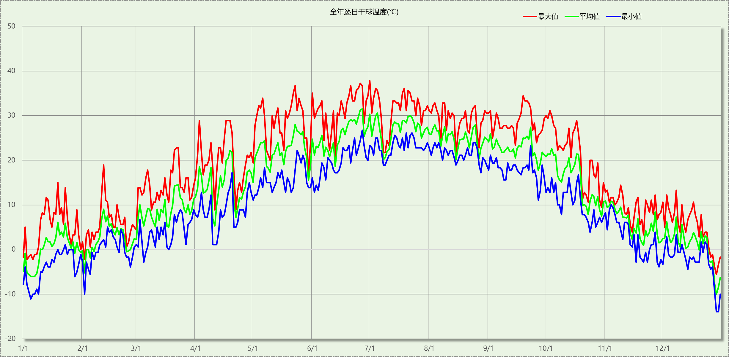

## 逐月辐照量表

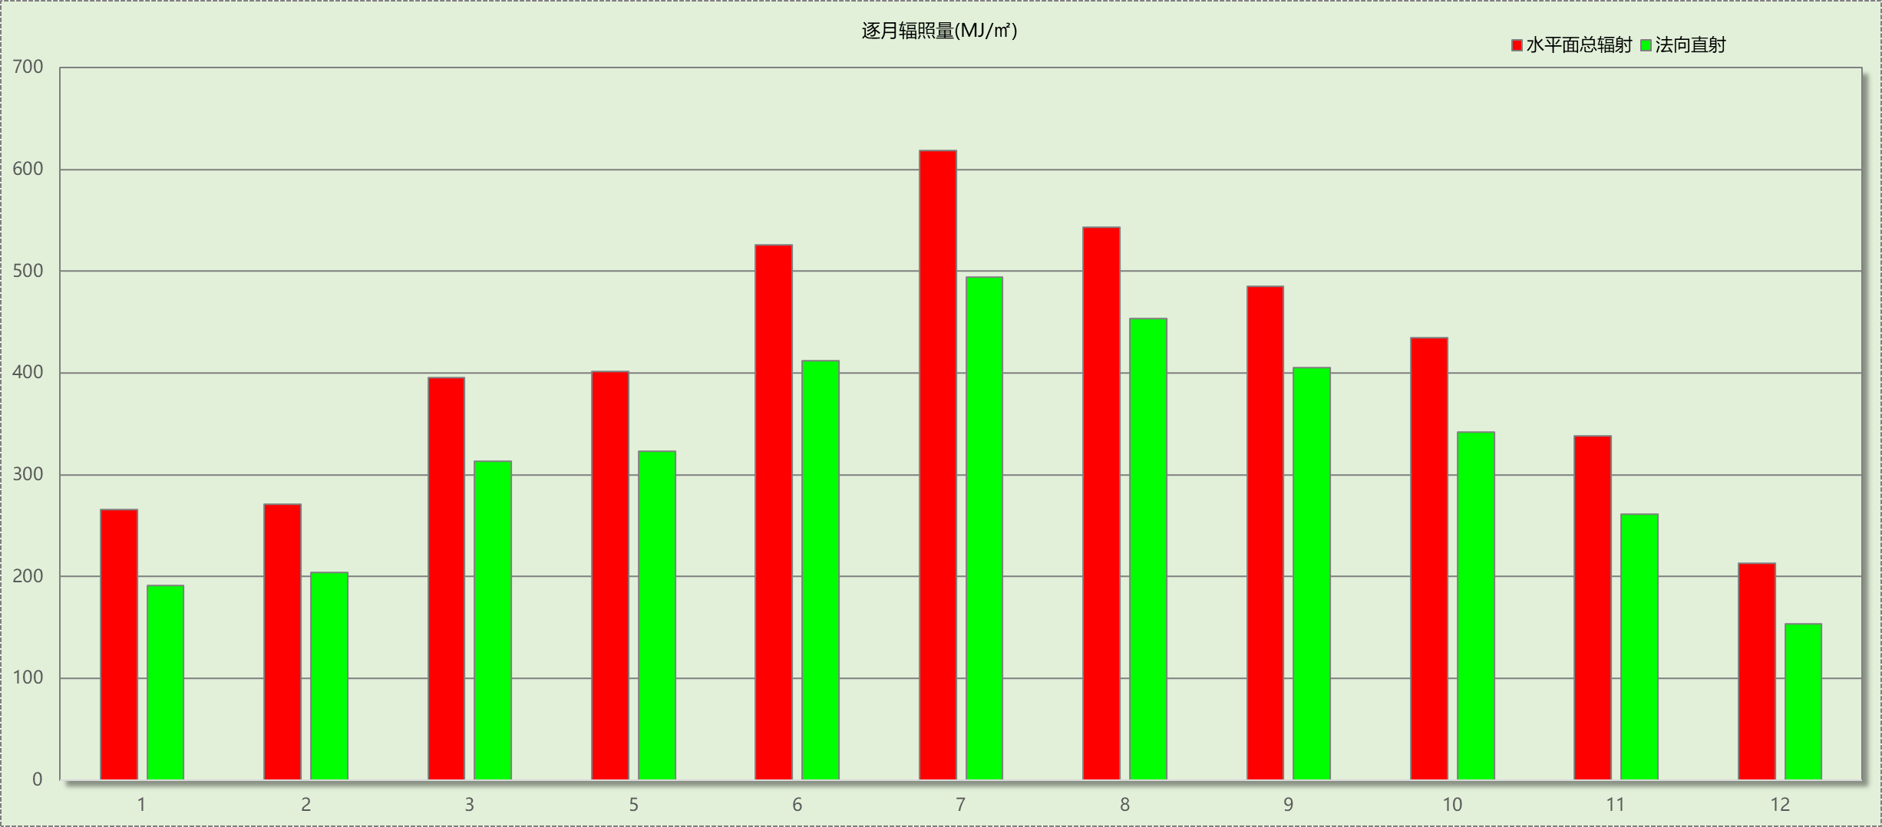

## 峰值工况

|  |  |  |  |  |  |
| --- | --- | --- | --- | --- | --- |
| 气象数据 | 时刻 | 干球温度(℃) | 湿球温度(℃) | 含湿量(g/kg) | 焓值(kj/kg) |
| 最热 | 06月30日17时 | 37.8 | 23.9 | 13.9 | 73.7 |
| 最冷 | 12月28日07时 | -13.9 | -14.4 | 0.8 | -12.0 |

# 围护结构

## 工程材料

|  |  |  |  |  |  |  |
| --- | --- | --- | --- | --- | --- | --- |
| 材料名称 | 导热系数λ | 蓄热系数S | 密度ρ | 比热容Cp | 蒸汽渗透系数u | 备注 |
| W/(m.K) | W/(㎡.K) | kg/m3 | J/(kg.K) | g/(m.h.kPa) |
| 水泥砂浆 | 0.930 | 11.370 | 1800.0 | 1050.0 | 0.0210 | 来源：《民用建筑热工设计规范》GB50176-2016 |
| 石灰砂浆 | 0.810 | 10.070 | 1600.0 | 1050.0 | 0.0443 | 来源：《民用建筑热工设计规范》GB50176-2016 |
| 钢筋混凝土 | 1.740 | 17.200 | 2500.0 | 920.0 | 0.0158 | 来源：《民用建筑热工设计规范》GB50176-2016 |
| c20细石混凝土 | 1.510 | 15.243 | 2300.0 | 920.0 | 0.0000 |  |
| 挤塑聚苯乙烯泡沫塑料（带表皮） | 0.030 | 0.340 | 35.0 | 1380.0 | 0.0000 | 来源：《民用建筑热工设计规范》GB50176-2016，蒸汽渗透系数没有给出 |
| 页岩陶粒混凝土(ρ=1300) | 0.630 | 8.160 | 1300.0 | 1050.0 | 0.0390 |  |
| 加气混凝土砌块 | 0.220 | 3.601 | 700.0 | 1158.0 | 0.0000 | 蒸汽渗透系数没有给出 |
| 玻化微珠保温浆料 | 0.080 | 1.462 | 350.0 | 1050.0 | 0.0000 | 蒸汽渗透系数没有给出 |
| 岩棉板(ρ=60-160) | 0.041 | 0.615 | 110.0 | 1220.0 | 0.4880 |  |

## 体形系数

|  |  |
| --- | --- |
| 外表面积 | 10792.88 |
| 建筑体积 | 31234.20 |
| 体形系数 | 0.35 |

## 开间窗墙比

|  |  |  |  |  |
| --- | --- | --- | --- | --- |
| 朝 向 | 房间编号 | 窗面积(㎡) | 立面面积(㎡) | 窗墙比 |
| 南向 | 1001 | 5.760 | 11.340 | 0.51 |
| 1002 | 5.760 | 11.340 | 0.51 |
| 1005 | 5.280 | 10.080 | 0.52 |
| 1006 | 5.280 | 10.080 | 0.52 |
| 1007 | 5.280 | 10.080 | 0.52 |
| 1020 | 5.040 | 9.450 | 0.53 |
| 1021 | 5.040 | 9.450 | 0.53 |
| 2001 | 5.760 | 11.340 | 0.51 |
| 2002 | 5.760 | 11.340 | 0.51 |
| 2005 | 5.280 | 10.080 | 0.52 |
| 2006 | 5.280 | 10.080 | 0.52 |
| 2007 | 5.280 | 10.080 | 0.52 |
| 2020 | 5.040 | 9.450 | 0.53 |
| 2021 | 5.040 | 9.450 | 0.53 |
| 北向 | 1035 | 2.475 | 7.875 | 0.31 |
| 1036 | 2.475 | 7.875 | 0.31 |
| 2035 | 2.475 | 7.875 | 0.31 |
| 2036 | 2.475 | 7.875 | 0.31 |
| 东向 | 2043 | 2.310 | 8.978 | 0.26 |
| 西向 | 1043 | 2.100 | 5.828 | 0.36 |
| 2041 | 2.100 | 5.828 | 0.36 |

## 天窗

### 天窗屋顶比

本工程无此项内容

### 天窗传热系数

本工程无此项内容

### 天窗太阳得热系数

本工程无此项内容

## 屋顶

### 屋顶构造一

|  |  |  |  |  |  |  |
| --- | --- | --- | --- | --- | --- | --- |
| 材料名称 （由上到下） | 厚度δ | 导热系数λ | 蓄热系数S | 修正系数 | 热阻R | 热惰性指标 |
| (mm) | W/(m.K) | W/(㎡.K) | α | (㎡K)/W | D=R*S |
| c20细石混凝土 | 40 | 1.510 | 15.243 | 1.00 | 0.026 | 0.404 |
| 挤塑聚苯乙烯泡沫塑料（带表皮） | 110 | 0.030 | 0.340 | 1.10 | 3.333 | 1.247 |
| 水泥砂浆 | 20 | 0.930 | 11.370 | 1.00 | 0.022 | 0.245 |
| 页岩陶粒混凝土(ρ=1300) | 80 | 0.630 | 8.160 | 1.00 | 0.127 | 1.036 |
| 钢筋混凝土 | 120 | 1.740 | 17.200 | 1.00 | 0.069 | 1.186 |
| 石灰砂浆 | 20 | 0.810 | 10.070 | 1.00 | 0.025 | 0.249 |
| 各层之和∑ | 390 | － | － | － | 3.602 | 4.366 |
| 传热系数K=1/(0.15+∑R) | 0.27 | | | | | |

## 外墙限值

## 外墙

### 外墙相关构造

#### 剪力墙

|  |  |  |  |  |  |  |
| --- | --- | --- | --- | --- | --- | --- |
| 材料名称 （由外到内） | 厚度δ | 导热系数λ | 蓄热系数S | 修正系数 | 热阻R | 热惰性指标 |
| (mm) | W/(m.K) | W/(㎡.K) | α | (㎡K)/W | D=R*S |
| 水泥砂浆 | 20 | 0.930 | 11.370 | 1.00 | 0.022 | 0.245 |
| 岩棉板(ρ=60-160) | 110 | 0.041 | 0.615 | 1.10 | 2.439 | 1.650 |
| 水泥砂浆 | 20 | 0.930 | 11.370 | 1.00 | 0.022 | 0.245 |
| 钢筋混凝土 | 200 | 1.740 | 17.200 | 1.00 | 0.115 | 1.977 |
| 石灰砂浆 | 20 | 0.810 | 10.070 | 1.00 | 0.025 | 0.249 |
| 各层之和∑ | 370 | － | － | － | 2.622 | 4.365 |
| 传热系数K=1/(0.15+∑R) | 0.36 | | | | | |

#### 填充墙

|  |  |  |  |  |  |  |
| --- | --- | --- | --- | --- | --- | --- |
| 材料名称 （由外到内） | 厚度δ | 导热系数λ | 蓄热系数S | 修正系数 | 热阻R | 热惰性指标 |
| (mm) | W/(m.K) | W/(㎡.K) | α | (㎡K)/W | D=R*S |
| 水泥砂浆 | 20 | 0.930 | 11.370 | 1.00 | 0.022 | 0.245 |
| 岩棉板(ρ=60-160) | 110 | 0.041 | 0.615 | 1.10 | 2.439 | 1.650 |
| 水泥砂浆 | 20 | 0.930 | 11.370 | 1.00 | 0.022 | 0.245 |
| 加气混凝土砌块 | 200 | 0.220 | 3.601 | 1.00 | 0.909 | 3.274 |
| 石灰砂浆 | 20 | 0.810 | 10.070 | 1.00 | 0.025 | 0.249 |
| 各层之和∑ | 370 | － | － | － | 3.416 | 5.661 |
| 传热系数K=1/(0.15+∑R) | 0.28 | | | | | |

#### 阳台隔墙构造一

|  |  |  |  |  |  |  |
| --- | --- | --- | --- | --- | --- | --- |
| 材料名称 （由外到内） | 厚度δ | 导热系数λ | 蓄热系数S | 修正系数 | 热阻R | 热惰性指标 |
| (mm) | W/(m.K) | W/(㎡.K) | α | (㎡K)/W | D=R*S |
| 水泥砂浆 | 20 | 0.930 | 11.370 | 1.00 | 0.022 | 0.245 |
| 岩棉板(ρ=60-160) | 110 | 0.041 | 0.615 | 1.05 | 2.555 | 1.650 |
| 水泥砂浆 | 20 | 0.930 | 11.370 | 1.00 | 0.022 | 0.245 |
| 钢筋混凝土 | 200 | 1.740 | 17.200 | 1.00 | 0.115 | 1.977 |
| 石灰砂浆 | 20 | 0.810 | 10.070 | 1.00 | 0.025 | 0.249 |
| 各层之和∑ | 370 | － | － | － | 2.738 | 4.365 |
| 传热系数K=1/(0.15+∑R) | 0.35 | | | | | |

### 外墙主断面传热系数的修正系数ψ

### 外墙平均热工特性

1.　南向

|  |  |  |  |  |  |
| --- | --- | --- | --- | --- | --- |
| 构造名称 | 构件 类型 | 面积(㎡) | 面积所占比例 | 传热系数K W / (㎡K) | 热惰性指标D |
| 阳台隔墙构造一 | 阳台隔墙 | 749.25 | 0.407 | 0.35 | 4.37 |
| 填充墙 | 主墙体 | 670.27 | 0.364 | 0.28 | 5.66 |
| 剪力墙 | 主墙体 | 423.22 | 0.230 | 0.36 | 4.37 |
| 合计 |  | 1842.75 | 1.000 | 0.33 | 4.84 |
| 考虑线性热桥后K | 0.33 × 1.20 = 0.39 | | | | |

2.　北向

|  |  |  |  |  |  |
| --- | --- | --- | --- | --- | --- |
| 构造名称 | 构件 类型 | 面积(㎡) | 面积所占比例 | 传热系数K W / (㎡K) | 热惰性指标D |
| 填充墙 | 主墙体 | 1468.87 | 0.553 | 0.28 | 5.66 |
| 剪力墙 | 主墙体 | 1188.44 | 0.447 | 0.36 | 4.37 |
| 合计 |  | 2657.31 | 1.000 | 0.32 | 5.08 |
| 考虑线性热桥后K | 0.32 × 1.20 = 0.38 | | | | |

3.　东向

|  |  |  |  |  |  |
| --- | --- | --- | --- | --- | --- |
| 构造名称 | 构件 类型 | 面积(㎡) | 面积所占比例 | 传热系数K W / (㎡K) | 热惰性指标D |
| 剪力墙 | 主墙体 | 994.95 | 0.629 | 0.36 | 4.37 |
| 填充墙 | 主墙体 | 586.79 | 0.371 | 0.28 | 5.66 |
| 合计 |  | 1581.74 | 1.000 | 0.33 | 4.85 |
| 考虑线性热桥后K | 0.33 × 1.20 = 0.40 | | | | |

4.　西向

|  |  |  |  |  |  |
| --- | --- | --- | --- | --- | --- |
| 构造名称 | 构件 类型 | 面积(㎡) | 面积所占比例 | 传热系数K W / (㎡K) | 热惰性指标D |
| 剪力墙 | 主墙体 | 843.41 | 0.556 | 0.36 | 4.37 |
| 填充墙 | 主墙体 | 673.42 | 0.444 | 0.28 | 5.66 |
| 合计 |  | 1516.83 | 1.000 | 0.33 | 4.94 |
| 考虑线性热桥后K | 0.33 × 1.20 = 0.39 | | | | |

5.　总体

|  |  |  |  |  |  |
| --- | --- | --- | --- | --- | --- |
| 构造名称 | 构件 类型 | 面积(㎡) | 面积所占比例 | 传热系数K W / (㎡K) | 热惰性指标D |
| 剪力墙 | 主墙体 | 3450.02 | 0.454 | 0.36 | 4.37 |
| 填充墙 | 主墙体 | 3399.36 | 0.447 | 0.28 | 5.66 |
| 阳台隔墙构造一 | 阳台隔墙 | 749.25 | 0.099 | 0.35 | 4.37 |
| 合计 |  | 7598.63 | 1.000 | 0.32 | 4.94 |
| 考虑线性热桥后K | 0.32 × 1.20 = 0.39 | | | | |

## 挑空楼板

本工程无此项内容

## 阳台门下部门芯板

本工程无此项内容

## 非供暖地下室顶板

### 地下车库顶板

|  |  |  |  |  |  |  |
| --- | --- | --- | --- | --- | --- | --- |
| 材料名称 | 厚度δ | 导热系数λ | 蓄热系数S | 修正系数 | 热阻R | 热惰性指标 |
| (mm) | W/(m.K) | W/(㎡.K) | α | (㎡K)/W | D=R*S |
| 水泥砂浆 | 20 | 0.930 | 11.370 | 1.00 | 0.022 | 0.245 |
| 钢筋混凝土 | 100 | 1.740 | 17.200 | 1.00 | 0.057 | 0.989 |
| 岩棉板(ρ=60-160) | 80 | 0.041 | 0.615 | 1.05 | 1.858 | 1.200 |
| 水泥砂浆 | 20 | 0.930 | 11.370 | 1.00 | 0.022 | 0.245 |
| 各层之和∑ | 220 | － | － | － | 1.959 | 2.678 |
| 传热系数K=1/(0.22+∑R) | 0.46 | | | | | |

## 分隔供暖与非供暖空间的隔墙

### 楼梯间隔墙构造一

|  |  |  |  |  |  |  |
| --- | --- | --- | --- | --- | --- | --- |
| 材料名称 | 厚度δ | 导热系数λ | 蓄热系数S | 修正系数 | 热阻R | 热惰性指标 |
| (mm) | W/(m.K) | W/(㎡.K) | α | (㎡K)/W | D=R*S |
| 玻化微珠保温浆料 | 15 | 0.080 | 1.462 | 1.00 | 0.188 | 0.274 |
| 钢筋混凝土 | 200 | 1.740 | 17.200 | 1.00 | 0.115 | 1.977 |
| 玻化微珠保温浆料 | 15 | 0.080 | 1.462 | 1.00 | 0.188 | 0.274 |
| 各层之和∑ | 230 | － | － | － | 0.490 | 2.525 |
| 传热系数K=1/(0.22+∑R) | 1.41 | | | | | |

## 分隔供暖与非供暖空间的楼板

本工程无此项内容

## 分隔供暖与非供暖空间的户门

|  |  |  |  |
| --- | --- | --- | --- |
| 构造名称 | 面积(㎡) | 面积所占比例 | 传热系数K [W/(㎡.K)] |
| 单层实体门 | 250.43 | 1.000 | 2.00 |

## 供暖温差大于5K的隔墙

本工程无此项内容

## 供暖温差大于5K的楼板

本工程无此项内容

## 外窗

### 外窗构造

|  |  |  |  |  |  |  |
| --- | --- | --- | --- | --- | --- | --- |
| 序号 | 构造名称 | 构造编号 | 传热系数 | 太阳得热系数 | 可见光透射比 | 备注 |
| 1 | 65系列内平开塑料窗5+12Ar+5Low-E | 78 | 1.80 | 0.39 | 0.800 | SHGC=0.28 |

### 总体热工性能

|  |  |  |  |  |  |
| --- | --- | --- | --- | --- | --- |
| 朝向 | 房间编号 | 窗构造 编号 | K值 | K限值 | 窗墙比 |
| 北向 | 1008 | 78 | 1.80 | 2.00 | 0.39 |
| 1013 | 78 | 1.80 | 2.20 | 0.27 |
| 1014 | 78 | 1.80 | 2.20 | 0.15 |
| 1015 | 78 | 1.80 | 2.00 | 0.39 |
| 1016 | 78 | 1.80 | 2.00 | 0.37 |
| 1027 | 78 | 1.80 | 2.20 | 0.26 |
| 1028 | 78 | 1.80 | 2.20 | 0.29 |
| 1029 | 78 | 1.80 | 2.20 | 0.29 |
| 1030 | 78 | 1.80 | 2.20 | 0.29 |
| 1032 | 78 | 1.80 | 2.20 | 0.29 |
| 1034 | 78 | 1.80 | 2.00 | 0.37 |
| 1035 | 78 | 1.80 | 2.00 | 0.31 |
| 1036 | 78 | 1.80 | 2.00 | 0.31 |
| 1053 | 78 | 1.80 | 2.20 | 0.24 |
| 1054 | 78 | 1.80 | 2.20 | 0.24 |
| 1055 | 78 | 1.80 | 2.20 | 0.21 |
| 1056 | 78 | 1.80 | 2.20 | 0.21 |
| 1057 | 78 | 1.80 | 2.20 | 0.18 |
| 1058 | 78 | 1.80 | 2.20 | 0.18 |
| 1059 | 78 | 1.80 | 2.20 | 0.18 |
| 1060 | 78 | 1.80 | 2.20 | 0.14 |
| 1061 | 78 | 1.80 | 2.20 | 0.14 |
| 1062 | 78 | 1.80 | 2.20 | 0.20 |
| 1063 | 78 | 1.80 | 2.20 | 0.18 |
| 2008 | 78 | 1.80 | 2.00 | 0.39 |
| 2013 | 78 | 1.80 | 2.00 | 0.35 |
| 2014 | 78 | 1.80 | 2.20 | 0.11 |
| 2015 | 78 | 1.80 | 2.00 | 0.39 |
| 2016 | 78 | 1.80 | 2.00 | 0.37 |
| 2027 | 78 | 1.80 | 2.20 | 0.29 |
| 2028 | 78 | 1.80 | 2.20 | 0.29 |
| 2029 | 78 | 1.80 | 2.20 | 0.26 |
| 2030 | 78 | 1.80 | 2.20 | 0.29 |
| 2032 | 78 | 1.80 | 2.20 | 0.29 |
| 2034 | 78 | 1.80 | 2.00 | 0.37 |
| 2035 | 78 | 1.80 | 2.00 | 0.31 |
| 2036 | 78 | 1.80 | 2.00 | 0.31 |
| 2053 | 78 | 1.80 | 2.20 | 0.24 |
| 2054 | 78 | 1.80 | 2.20 | 0.24 |
| 2055 | 78 | 1.80 | 2.20 | 0.21 |
| 2056 | 78 | 1.80 | 2.20 | 0.21 |
| 2057 | 78 | 1.80 | 2.20 | 0.18 |
| 2058 | 78 | 1.80 | 2.20 | 0.18 |
| 2059 | 78 | 1.80 | 2.20 | 0.14 |
| 2060 | 78 | 1.80 | 2.20 | 0.18 |
| 2061 | 78 | 1.80 | 2.20 | 0.14 |
| 2062 | 78 | 1.80 | 2.20 | 0.18 |
| 2063 | 78 | 1.80 | 2.20 | 0.20 |
| 东向 | 1031 | 78 | 1.80 | 2.20 | 0.20 |
| 1038 | 78 | 1.80 | 2.20 | 0.19 |
| 1041 | 78 | 1.80 | 2.20 | 0.26 |
| 2031 | 78 | 1.80 | 2.20 | 0.20 |
| 2037 | 78 | 1.80 | 2.20 | 0.19 |
| 2043 | 78 | 1.80 | 2.20 | 0.26 |
| 西向 | 1033 | 78 | 1.80 | 2.20 | 0.20 |
| 1037 | 78 | 1.80 | 2.20 | 0.19 |
| 1042 | 78 | 1.80 | 2.20 | 0.26 |
| 1043 | 78 | 1.80 | 2.00 | 0.36 |
| 2033 | 78 | 1.80 | 2.20 | 0.20 |
| 2038 | 78 | 1.80 | 2.20 | 0.19 |
| 2041 | 78 | 1.80 | 2.00 | 0.36 |
| 2042 | 78 | 1.80 | 2.20 | 0.26 |

### 外遮阳类型

#### 自定义遮阳

|  |  |  |  |  |  |
| --- | --- | --- | --- | --- | --- |
| 序号 | 编号 | 夏季遮阳系数 | 冬季遮阳系数 | 平均遮阳系数 | 备注 |
| 1 | 活动遮阳0 | 0.000 | 1.000 | 0.500 |  |

### 外窗太阳得热系数

|  |  |  |  |  |  |
| --- | --- | --- | --- | --- | --- |
| 朝向 | 房间编号 | 窗构造 编号 | 夏季综合太阳得热系数 | 标准要求 | 窗墙比 |
| 东向 | 1031 | 78 | 0.00 | 不要求 | 0.20 |
| 西向 | 1033 | 78 | 0.00 | 不要求 | 0.20 |

## 凸窗透明部分

### 凸窗构造

|  |  |  |  |  |  |  |
| --- | --- | --- | --- | --- | --- | --- |
| 序号 | 构造名称 | 构造编号 | 传热系数 | 自遮阳系数 | 可见光透射比 | 备注 |
| 1 | 78系列铝包木（Kf=1.1）6mm双银Low-E+12A+6mm | 18 | 1.51 | 0.33 | 0.800 | SHGC=0.29 |

### 总体热工性能

|  |  |  |  |  |  |
| --- | --- | --- | --- | --- | --- |
| 朝向 | 房间编号 | 窗构造 编号 | K值 | K限值 | 窗墙比 |
| 南向 | 1009 | 18 | 1.51 | 1.70 | 0.39 |

## 凸窗板

### 凸窗顶板

#### 凸窗顶板构造一

|  |  |  |  |  |  |  |
| --- | --- | --- | --- | --- | --- | --- |
| 材料名称 （由上到下） | 厚度δ | 导热系数λ | 蓄热系数S | 修正系数 | 热阻R | 热惰性指标 |
| (mm) | W/(m.K) | W/(㎡.K) | α | (㎡K)/W | D=R*S |
| 水泥砂浆 | 20 | 0.930 | 11.370 | 1.00 | 0.022 | 0.245 |
| 钢筋混凝土 | 50 | 1.740 | 17.200 | 1.00 | 0.029 | 0.494 |
| 岩棉板(ρ=60-160) | 90 | 0.041 | 0.615 | 1.10 | 1.996 | 1.350 |
| 水泥砂浆 | 20 | 0.930 | 11.370 | 1.00 | 0.022 | 0.245 |
| 各层之和∑ | 180 | － | － | － | 2.067 | 2.333 |
| 传热系数K=1/(0.15+∑R) | 0.45 | | | | | |

### 凸窗侧板

#### 凸窗侧板构造一

|  |  |  |  |  |  |  |
| --- | --- | --- | --- | --- | --- | --- |
| 材料名称 （由外到内） | 厚度δ | 导热系数λ | 蓄热系数S | 修正系数 | 热阻R | 热惰性指标 |
| (mm) | W/(m.K) | W/(㎡.K) | α | (㎡K)/W | D=R*S |
| 水泥砂浆 | 20 | 0.930 | 11.370 | 1.00 | 0.022 | 0.245 |
| 钢筋混凝土 | 50 | 1.740 | 17.200 | 1.00 | 0.029 | 0.494 |
| 岩棉板(ρ=60-160) | 90 | 0.041 | 0.615 | 1.10 | 1.996 | 1.350 |
| 水泥砂浆 | 20 | 0.930 | 11.370 | 1.00 | 0.022 | 0.245 |
| 各层之和∑ | 180 | － | － | － | 2.067 | 2.333 |
| 传热系数K=1/(0.15+∑R) | 0.45 | | | | | |

### 凸窗底板

#### 凸窗底板构造一

|  |  |  |  |  |  |  |
| --- | --- | --- | --- | --- | --- | --- |
| 材料名称 （由上到下） | 厚度δ | 导热系数λ | 蓄热系数S | 修正系数 | 热阻R | 热惰性指标 |
| (mm) | W/(m.K) | W/(㎡.K) | α | (㎡K)/W | D=R*S |
| 水泥砂浆 | 20 | 0.930 | 11.370 | 1.00 | 0.022 | 0.245 |
| 钢筋混凝土 | 50 | 1.740 | 17.200 | 1.00 | 0.029 | 0.494 |
| 岩棉板(ρ=60-160) | 90 | 0.041 | 0.615 | 1.10 | 1.996 | 1.350 |
| 水泥砂浆 | 20 | 0.930 | 11.370 | 1.00 | 0.022 | 0.245 |
| 各层之和∑ | 180 | － | － | － | 2.067 | 2.333 |
| 传热系数K=1/(0.15+∑R) | 0.45 | | | | | |

## 周边地面

### 周边地面构造一

|  |  |  |  |  |  |  |
| --- | --- | --- | --- | --- | --- | --- |
| 材料名称 | 厚度δ | 导热系数λ | 蓄热系数S | 修正系数 | 热阻R | 热惰性指标 |
| (mm) | W/(m.K) | W/(㎡.K) | α | (㎡K)/W | D=R*S |
| 水泥砂浆 | 20 | 0.930 | 11.370 | 1.00 | 0.022 | 0.245 |
| 挤塑聚苯乙烯泡沫塑料（带表皮） | 50 | 0.030 | 0.340 | 1.10 | 1.515 | 0.567 |
| 钢筋混凝土 | 120 | 1.740 | 17.200 | 1.00 | 0.069 | 1.186 |
| 各层之和∑ | 190 | － | － | － | 1.606 | 1.997 |
| 保温材料层R | 1.52 | | | | | |
| 传热系数K | 0.10 | | | | | |

备注：用灰色显示的材料是非保温材料。

## 非周边地面

### 非周边地面构造一

|  |  |  |  |  |  |  |
| --- | --- | --- | --- | --- | --- | --- |
| 材料名称 | 厚度δ | 导热系数λ | 蓄热系数S | 修正系数 | 热阻R | 热惰性指标 |
| (mm) | W/(m.K) | W/(㎡.K) | α | (㎡K)/W | D=R*S |
| 水泥砂浆 | 20 | 0.930 | 11.370 | 1.00 | 0.022 | 0.245 |
| 钢筋混凝土 | 120 | 1.740 | 17.200 | 1.00 | 0.069 | 1.186 |
| 各层之和∑ | 140 | － | － | － | 0.090 | 1.431 |
| 保温材料层R | 0.000 | | | | | |
| 传热系数K | 0.08 | | | | | |

备注：用灰色显示的材料是非保温材料。

## 地下墙

### 地下墙构造一

|  |  |  |  |  |  |  |
| --- | --- | --- | --- | --- | --- | --- |
| 材料名称 | 厚度δ | 导热系数λ | 蓄热系数S | 修正系数 | 热阻R | 热惰性指标 |
| (mm) | W/(m.K) | W/(㎡.K) | α | (㎡K)/W | D=R*S |
| 水泥砂浆 | 20 | 0.930 | 11.370 | 1.00 | 0.022 | 0.245 |
| 钢筋混凝土 | 200 | 1.740 | 17.200 | 1.00 | 0.115 | 1.977 |
| 挤塑聚苯乙烯泡沫塑料（带表皮） | 60 | 0.030 | 0.340 | 1.10 | 1.818 | 0.680 |
| 石灰砂浆 | 20 | 0.810 | 10.070 | 1.00 | 0.025 | 0.249 |
| 各层之和∑ | 300 | － | － | － | 1.979 | 3.150 |
| 保温材料层R | 1.82 | | | | | |
| 传热系数K | 0.03 | | | | | |

备注：用灰色显示的材料是非保温材料。

## 变形缝构造

### 变形缝相关构造

#### 填充墙

|  |  |  |  |  |  |  |
| --- | --- | --- | --- | --- | --- | --- |
| 材料名称 （由外到内） | 厚度δ | 导热系数λ | 蓄热系数S | 修正系数 | 热阻R | 热惰性指标 |
| (mm) | W/(m.K) | W/(㎡.K) | α | (㎡K)/W | D=R*S |
| 水泥砂浆 | 20 | 0.930 | 11.370 | 1.00 | 0.022 | 0.245 |
| 岩棉板(ρ=60-160) | 110 | 0.041 | 0.615 | 1.10 | 2.439 | 1.650 |
| 水泥砂浆 | 20 | 0.930 | 11.370 | 1.00 | 0.022 | 0.245 |
| 加气混凝土砌块 | 200 | 0.220 | 3.601 | 1.00 | 0.909 | 3.274 |
| 石灰砂浆 | 20 | 0.810 | 10.070 | 1.00 | 0.025 | 0.249 |
| 各层之和∑ | 370 | － | － | － | 3.416 | 5.661 |
| 传热系数K=1/(0.15+∑R) | 0.28 | | | | | |

#### 剪力墙

|  |  |  |  |  |  |  |
| --- | --- | --- | --- | --- | --- | --- |
| 材料名称 （由外到内） | 厚度δ | 导热系数λ | 蓄热系数S | 修正系数 | 热阻R | 热惰性指标 |
| (mm) | W/(m.K) | W/(㎡.K) | α | (㎡K)/W | D=R*S |
| 水泥砂浆 | 20 | 0.930 | 11.370 | 1.00 | 0.022 | 0.245 |
| 岩棉板(ρ=60-160) | 110 | 0.041 | 0.615 | 1.10 | 2.439 | 1.650 |
| 水泥砂浆 | 20 | 0.930 | 11.370 | 1.00 | 0.022 | 0.245 |
| 钢筋混凝土 | 200 | 1.740 | 17.200 | 1.00 | 0.115 | 1.977 |
| 石灰砂浆 | 20 | 0.810 | 10.070 | 1.00 | 0.025 | 0.249 |
| 各层之和∑ | 370 | － | － | － | 2.622 | 4.365 |
| 传热系数K=1/(0.15+∑R) | 0.36 | | | | | |

### 变形缝平均热工特性

|  |  |  |  |  |
| --- | --- | --- | --- | --- |
| 构造名称 | 面积(㎡) | 面积所占比例 | 传热系数K W / (㎡K) | 热惰性指标D |
| 填充墙 | 354.39 | 0.517 | 0.28 | 5.66 |
| 剪力墙 | 330.74 | 0.483 | 0.36 | 4.37 |
| 合计 | 685.13 | 1.000 | 0.32 | 5.04 |

## 封闭阳台

### 封闭阳台与室内的隔墙构造

#### 阳台隔墙构造一

|  |  |  |  |  |  |  |
| --- | --- | --- | --- | --- | --- | --- |
| 材料名称 （由外到内） | 厚度δ | 导热系数λ | 蓄热系数S | 修正系数 | 热阻R | 热惰性指标 |
| (mm) | W/(m.K) | W/(㎡.K) | α | (㎡K)/W | D=R*S |
| 水泥砂浆 | 20 | 0.930 | 11.370 | 1.00 | 0.022 | 0.245 |
| 岩棉板(ρ=60-160) | 110 | 0.041 | 0.615 | 1.05 | 2.555 | 1.650 |
| 水泥砂浆 | 20 | 0.930 | 11.370 | 1.00 | 0.022 | 0.245 |
| 钢筋混凝土 | 200 | 1.740 | 17.200 | 1.00 | 0.115 | 1.977 |
| 石灰砂浆 | 20 | 0.810 | 10.070 | 1.00 | 0.025 | 0.249 |
| 各层之和∑ | 370 | － | － | － | 2.738 | 4.365 |
| 传热系数K=1/(0.15+∑R) | 0.35 | | | | | |

### 封闭阳台与室内隔墙的窗

|  |  |
| --- | --- |
| 构造名称 | 传热系数K [W/(㎡.K)] |
| 65系列内平开塑料窗5+12Ar+5Low-E | 1.80 |

### 封闭阳台与室内隔墙的门

本工程无此项内容

### 隔墙窗墙比

见窗墙比相关章节

### 封闭阳台外部墙板

#### 阳台栏板构造一

|  |  |  |  |  |  |  |
| --- | --- | --- | --- | --- | --- | --- |
| 材料名称 | 厚度δ | 导热系数λ | 蓄热系数S | 修正系数 | 热阻R | 热惰性指标 |
| (mm) | W/(m.K) | W/(㎡.K) | α | (㎡K)/W | D=R*S |
| 钢筋混凝土 | 50 | 1.740 | 17.200 | 1.00 | 0.029 | 0.494 |
| 各层之和∑ | 50 | － | － | － | 0.029 | 0.494 |
| 传热系数K=1/(0.15+∑R) | 5.60 | | | | | |

### 封闭阳台与大气接触顶板

#### 阳台顶板构造一

|  |  |  |  |  |  |  |
| --- | --- | --- | --- | --- | --- | --- |
| 材料名称 | 厚度δ | 导热系数λ | 蓄热系数S | 修正系数 | 热阻R | 热惰性指标 |
| (mm) | W/(m.K) | W/(㎡.K) | α | (㎡K)/W | D=R*S |
| 钢筋混凝土 | 50 | 1.740 | 17.200 | 1.00 | 0.029 | 0.494 |
| 各层之和∑ | 50 | － | － | － | 0.029 | 0.494 |
| 传热系数K=1/(0.15+∑R) | 5.60 | | | | | |

### 封闭阳台与大气接触底板

本工程无此项内容

### 封闭阳台窗

|  |  |
| --- | --- |
| 构造名称 | 传热系数K [W/(㎡.K)] |
| 12A钢铝单框双玻窗（平均） | 3.90 |

### 阳台窗墙比

|  |  |  |  |  |  |  |
| --- | --- | --- | --- | --- | --- | --- |
| 序 号 | 阳台编号 | 窗面积(㎡) | 立面面积(㎡) | 窗墙比 | 限 值 | 是否满足 |
| 1 | 1039 | 8.19 | 24.57 | 0.33 | 0.60 | 满足 |
| 2 | 1039 | 8.19 | 24.57 | 0.33 | 0.60 | 满足 |
| 3 | 1040 | 8.19 | 24.57 | 0.33 | 0.60 | 满足 |
| 4 | 1040 | 8.19 | 24.57 | 0.33 | 0.60 | 满足 |
| 5 | 1046 | 8.19 | 22.68 | 0.36 | 0.60 | 满足 |
| 6 | 1047 | 8.19 | 22.68 | 0.36 | 0.60 | 满足 |
| 7 | 1048 | 8.19 | 22.68 | 0.36 | 0.60 | 满足 |
| 8 | 2039 | 8.19 | 24.57 | 0.33 | 0.60 | 满足 |
| 9 | 2039 | 8.19 | 24.57 | 0.33 | 0.60 | 满足 |
| 10 | 2039@15 | 8.19 | 24.57 | 0.33 | 0.60 | 满足 |
| 11 | 2039@15 | 8.19 | 24.57 | 0.33 | 0.60 | 满足 |
| 12 | 2040 | 8.19 | 24.57 | 0.33 | 0.60 | 满足 |
| 13 | 2040 | 8.19 | 24.57 | 0.33 | 0.60 | 满足 |
| 14 | 2040@15 | 8.19 | 24.57 | 0.33 | 0.60 | 满足 |
| 15 | 2040@15 | 8.19 | 24.57 | 0.33 | 0.60 | 满足 |
| 16 | 2046 | 8.19 | 22.68 | 0.36 | 0.60 | 满足 |
| 17 | 2046@15 | 8.19 | 22.68 | 0.36 | 0.60 | 满足 |
| 18 | 2047 | 8.19 | 22.68 | 0.36 | 0.60 | 满足 |
| 19 | 2047@15 | 8.19 | 22.68 | 0.36 | 0.60 | 满足 |
| 20 | 2048 | 8.19 | 22.68 | 0.36 | 0.60 | 满足 |
| 21 | 2048@15 | 8.19 | 22.68 | 0.36 | 0.60 | 满足 |

### 封闭阳台热工

|  |  |  |  |  |
| --- | --- | --- | --- | --- |
| 阳台编号 | 隔墙朝向 | 封闭阳台相关热工性能 | | |
| 检查项 | | 计算值 |
| 1039 | 南向 | 隔墙 | 隔墙K | 0.35 |
| 隔墙窗K | 1.8 |
| 隔墙门K | 无 |
| 隔墙窗墙比 | 0.51 |
| 阳台 | 阳台顶板K | 无 |
| 阳台底板K | 无 |
| 阳台墙板K | 5.60 |
| 阳台窗K | 3.9 |
| 阳台窗墙比 | 0.33 |

# 房间类型

## 房间表

|  |  |  |  |  |  |  |  |
| --- | --- | --- | --- | --- | --- | --- | --- |
| 房间类型 | 空调 温度℃ | 供暖 温度℃ | 新风量 | 渗透风 换气次数 | 人员密度 | 照明功率 密度 | 电器设备 功率 |
| 卫生间 | 26 | 18 | 0(次/h) | 0(次/h) | 0(㎡/人) | 0(W/㎡) | 0(W/㎡) |
| 厨房 | 26 | 18 | 0(次/h) | 0(次/h) | 0(㎡/人) | 0(W/㎡) | 0(W/㎡) |
| 封闭阳台 | － | － | 0(次/h) | 0(次/h) | 0(㎡/人) | 0(W/㎡) | 0(W/㎡) |
| 楼梯间 | － | － | 0(m3/h.人) | 0(次/h) | 0(㎡/人) | 0(W/㎡) | 0(W/㎡) |
| 空房间 | － | － | 0(m3/h.人) | 0(次/h) | 0(㎡/人) | 0(W/㎡) | 0(W/㎡) |
| 起居室 | 26 | 18 | 0(次/h) | 0(次/h) | 0(㎡/人) | 0(W/㎡) | 0(W/㎡) |

## 作息时间表

详见附录

# 设计建筑

## 负荷分项统计

|  |  |  |  |  |  |  |
| --- | --- | --- | --- | --- | --- | --- |
| 分类 | 围护传热 | 室内得热 | 窗日射 | 新风/渗透 | 热回收 | 合计 |
| 供暖需求(kWh/㎡) | -23.30 | 0.00 | 4.91 | 0.00 | 0.00 | -18.39 |
| 供冷需求(kWh/㎡) | 1.01 | 0.00 | 2.17 | 0.00 | 0.00 | 3.19 |

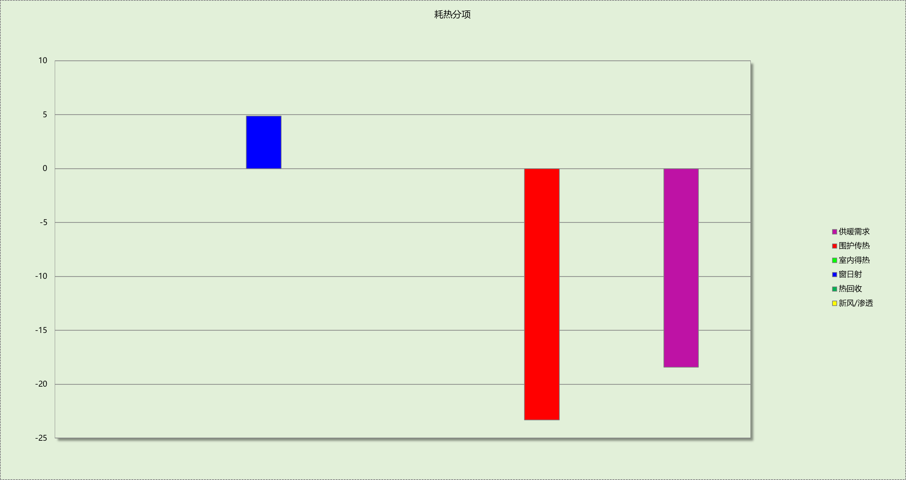

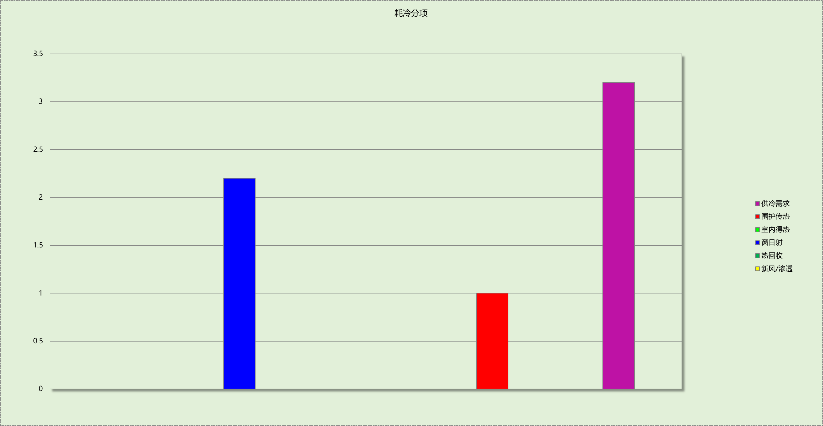

## 逐月负荷表

|  |  |  |  |  |  |  |
| --- | --- | --- | --- | --- | --- | --- |
| 月份 | 供暖需求 (kWh) | 供冷需求 (kWh) | 热负荷 峰值(kW) | 热负荷 峰值时刻 | 冷负荷 峰值(kW) | 冷负荷 峰值时刻 |
| 1月 | 48679 | 0 | 107.027 | 01月05日07时 | 0.000 | -- |
| 2月 | 35277 | 0 | 89.349 | 02月01日07时 | 0.000 | -- |
| 3月 | 20670 | 0 | 68.938 | 03月01日06时 | 0.000 | -- |
| 4月 | 5675 | 0 | 43.543 | 04月11日06时 | 0.000 | -- |
| 5月 | 36 | 1424 | 2.426 | 05月01日06时 | 19.653 | 05月25日16时 |
| 6月 | 0 | 4794 | 0.000 | -- | 25.916 | 06月26日18时 |
| 7月 | 0 | 6746 | 0.000 | -- | 25.382 | 07月21日17时 |
| 8月 | 0 | 3324 | 0.000 | -- | 16.681 | 08月03日16时 |
| 9月 | 0 | 11932 | 0.000 | -- | 47.742 | 09月22日13时 |
| 10月 | 868 | 3370 | 15.384 | 10月30日06时 | 30.001 | 10月03日14时 |
| 11月 | 25917 | 0 | 68.295 | 11月30日07时 | 0.000 | -- |
| 12月 | 45234 | 0 | 114.275 | 12月29日07时 | 0.000 | -- |

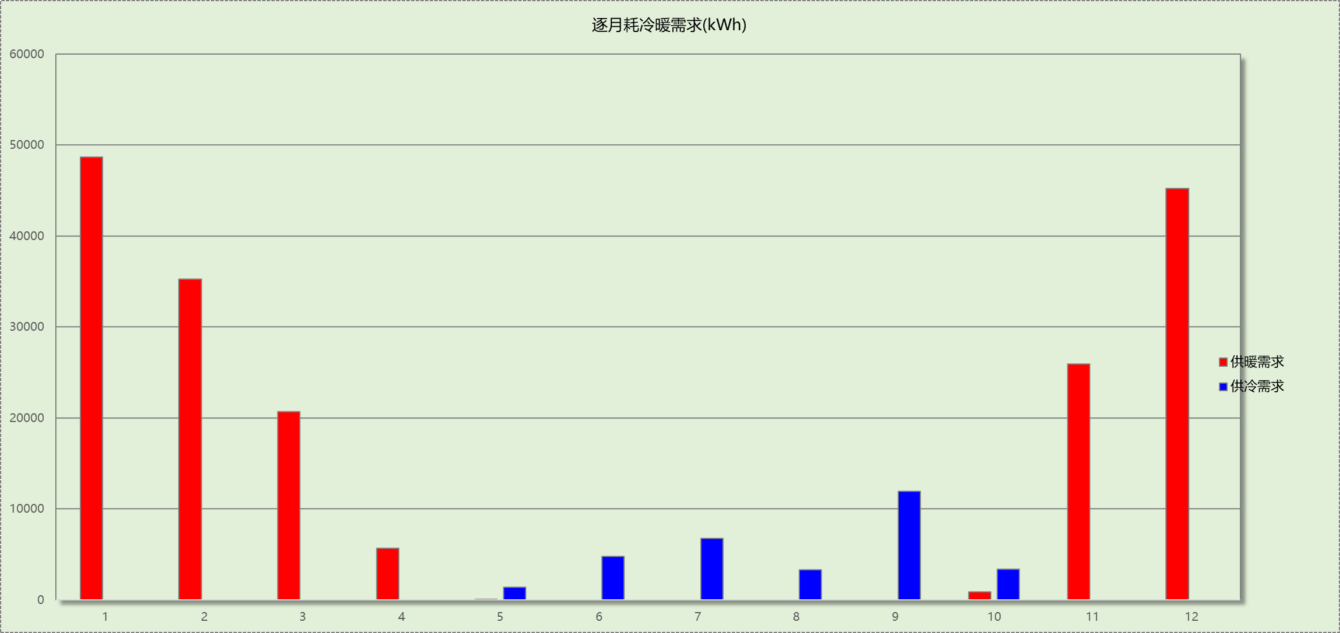

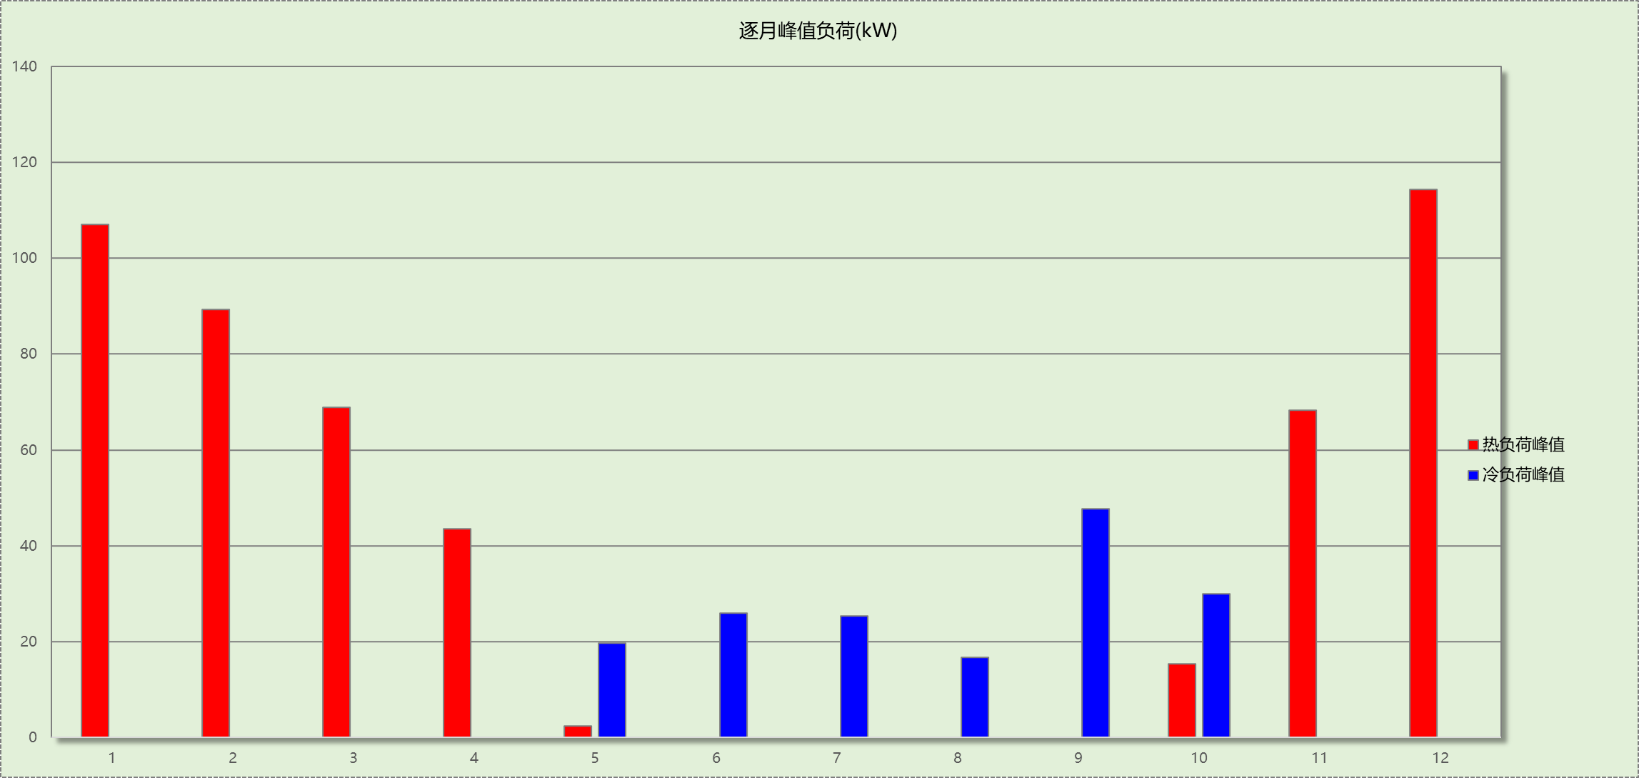

# 参照建筑

## 负荷分项统计

|  |  |  |  |  |  |  |
| --- | --- | --- | --- | --- | --- | --- |
| 分类 | 围护传热 | 室内得热 | 窗日射 | 新风/渗透 | 热回收 | 合计 |
| 供暖需求(kWh/㎡) | -22.01 | 0.00 | 4.81 | 0.00 | 0.00 | -17.19 |
| 供冷需求(kWh/㎡) | 1.41 | 0.00 | 3.57 | 0.00 | 0.00 | 4.98 |

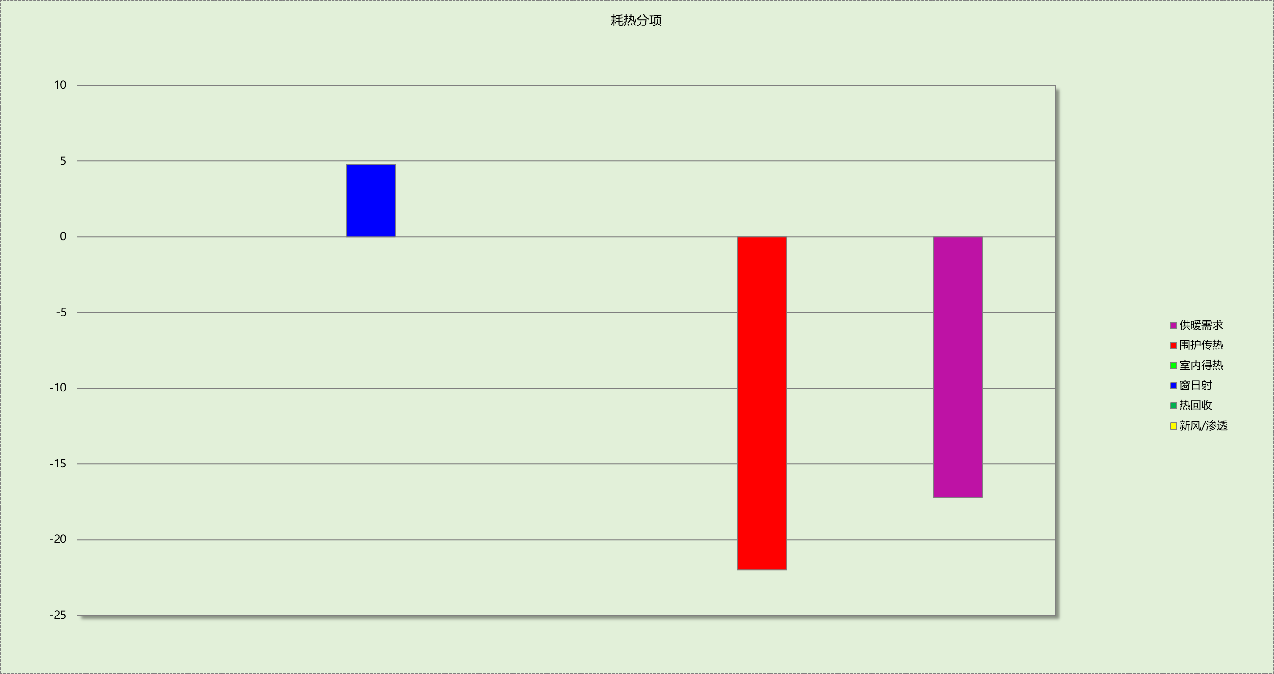

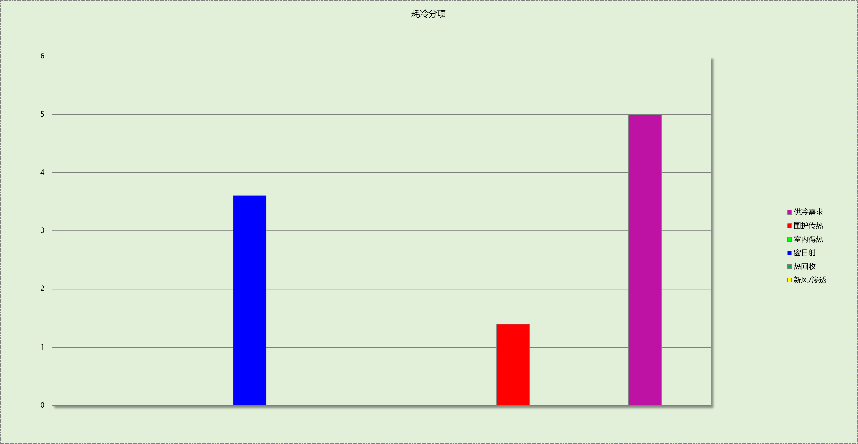

## 逐月负荷表

|  |  |  |  |  |  |  |
| --- | --- | --- | --- | --- | --- | --- |
| 月份 | 供暖需求 (kWh) | 供冷需求 (kWh) | 热负荷 峰值(kW) | 热负荷 峰值时刻 | 冷负荷 峰值(kW) | 冷负荷 峰值时刻 |
| 1月 | 46466 | 0 | 107.885 | 01月05日07时 | 0.000 | -- |
| 2月 | 33105 | 0 | 87.868 | 02月01日07时 | 0.000 | -- |
| 3月 | 17528 | 0 | 65.604 | 03月01日06时 | 0.000 | -- |
| 4月 | 4200 | 0 | 39.921 | 04月11日06时 | 0.000 | -- |
| 5月 | 17 | 2593 | 1.332 | 05月01日06时 | 29.061 | 05月25日16时 |
| 6月 | 0 | 9413 | 0.000 | -- | 40.312 | 06月26日16时 |
| 7月 | 0 | 11625 | 0.000 | -- | 37.204 | 07月21日17时 |
| 8月 | 0 | 6994 | 0.000 | -- | 26.515 | 08月03日16时 |
| 9月 | 0 | 14317 | 0.000 | -- | 54.663 | 09月22日13时 |
| 10月 | 718 | 4393 | 12.864 | 10月30日07时 | 35.289 | 10月03日14时 |
| 11月 | 24279 | 0 | 67.432 | 11月30日07时 | 0.000 | -- |
| 12月 | 44174 | 0 | 117.564 | 12月29日07时 | 0.000 | -- |

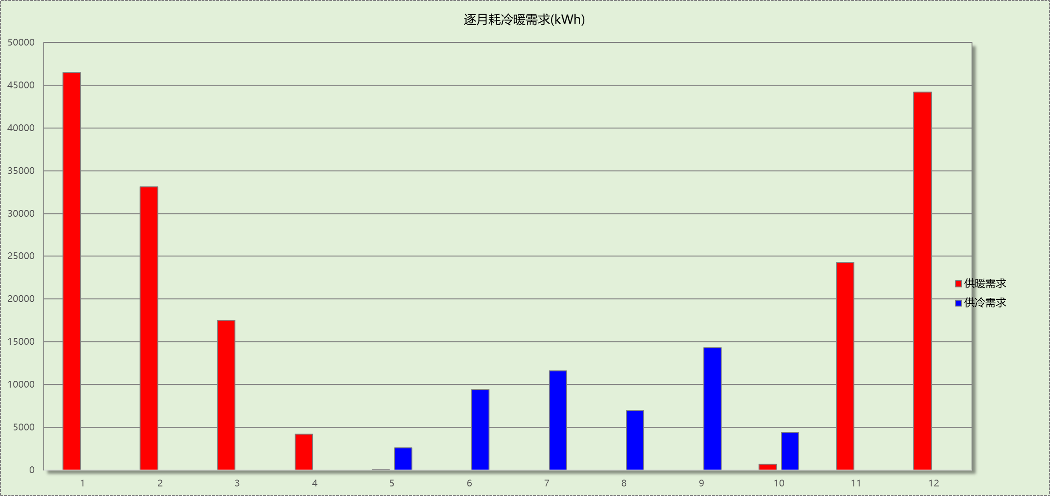

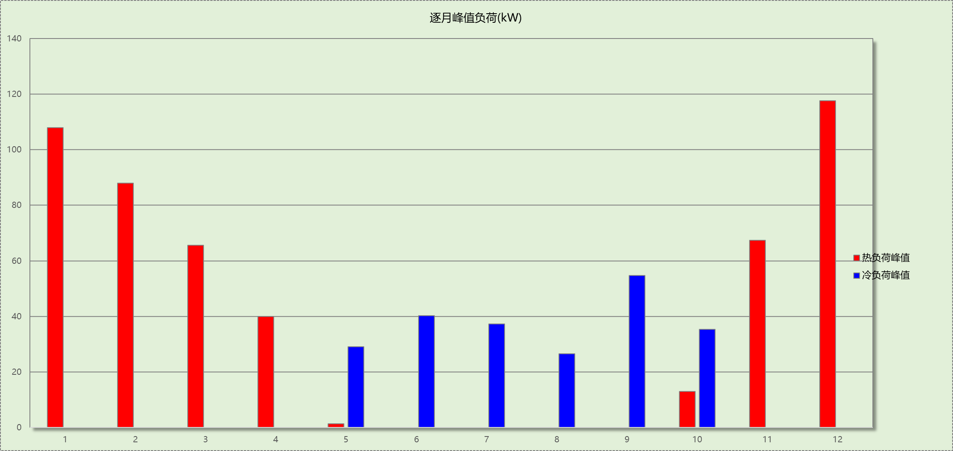

# 计算结果

## 围护结构热工性能对比

|  |  |  |  |  |  |  |  |
| --- | --- | --- | --- | --- | --- | --- | --- |
|  | | 设计建筑 | | | 参照建筑 | | |
| 体形系数S | | 0.35 | | | 0.33 | | |
| 屋顶传热系数K [W/(m2·K)] | | 0.27 | | | 0.30 | | |
| 外墙（包括非透明幕墙）传热系数K [W/(m2·K)] | | 0.39 | | | 0.45 | | |
| 房间天窗屋顶比 | |  | | |  | | |
| 屋顶透明部分传热系数  K [W/(m2·K)] | | － | | | － | | |
| 屋顶透明部分太阳得热系数 | | － | | | － | | |
| 底面接触室外的架空或外挑楼板传热系数K [W/(m2·K)] | | － | | | － | | |
| 非供暖地下室顶板K [W/(m2·K)] | | 0.46 | | | 0.50 | | |
| 分隔供暖与非供暖空间的隔墙K [W/(m2·K)] | | 1.41 | | | 1.50 | | |
| 分隔供暖与非供暖空间的楼板K [W/(m2·K)] | | － | | | － | | |
| 周边地面保温材料层热阻 R [(m2·K)/W | | 1.52 | | | 1.69 | | |
| 地下室外墙保温材料层热阻 R [(m2·K)/W | | 1.82 | | | 1.79 | | |
| 外窗（包括透明幕墙） | 朝向 | 最不利窗墙比 | 传热  系数 | 太阳得热 系数(夏季) | 窗墙比 | 传热  系数 | 太阳得热 系数(夏季) |
| 南向 | 0.53 | 1.80 | 0.30 | ≤0.30 | 2.20 | —— |
| ＞0.30 | 2.00 |
| 北向 | 0.31 | 1.80 | － | ≤0.30 | 2.20 | —— |
| ＞0.30 | 2.00 |
| 东向 | 0.26 | 1.80 | － | ≤0.30 | 2.20 | —— |
| 0.30<窗墙比≤0.40 | 2.00 | 0.50 |
| ＞0.40 | 0.55 |
| 西向 | 0.36 | 1.80 | － | ≤0.30 | 2.20 | —— |
| 0.30<窗墙比≤0.40 | 2.00 | 0.50 |
| ＞0.40 | 0.55 |

备注：1. — 代表本工程无对应项; 2. ——代表参照建筑不要求，取值同设计建筑。

## 围护结构节能率

|  |  |  |  |  |
| --- | --- | --- | --- | --- |
| 能耗分类 | 能耗子类 | 设计建筑  (kWh/㎡) | 参照建筑  (kWh/㎡) | 节能率  （%） |
| 建筑负荷 | 耗冷量 | 3.19 | 4.98 | 35.97% |
| 耗热量 | 18.39 | 17.19 | -6.96% |
| 冷热合计 | 21.58 | 22.17 | 2.67% |
| 供冷能耗 | 综合效率折算权重 | 2.8 | 2.8 | 35.97% |
| 供冷能耗 | 1.14 | 1.78 |
| 供暖能耗 | 综合效率折算权重 | 1.6 | 1.6 | -6.96% |
| 供暖能耗 | 11.49 | 10.75 |
| 供暖供冷综合能耗 | | 12.63 | 12.52 | -0.87% |

# 绿色建筑性能评估得分

|  |  |  |  |
| --- | --- | --- | --- |
| 标准条文 | 得分评价 | 节能率 | 得分 |
| 7.2.4 优化围护结构热工性能 | 建筑供暖空调负荷降低5%, 得5 分；降低10%, 得10  分；降低15%, 得15 分。 | -0.87% | 0 |
| 标准依据 | 《绿色建筑评价标准》GB-T 50378-2019 | | |

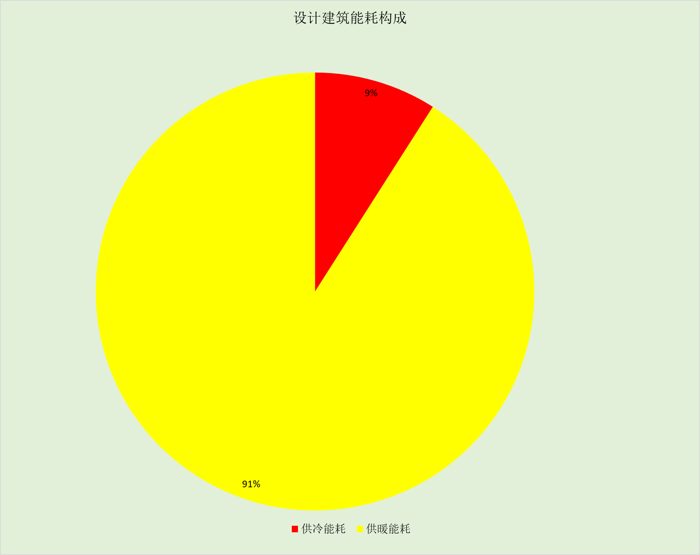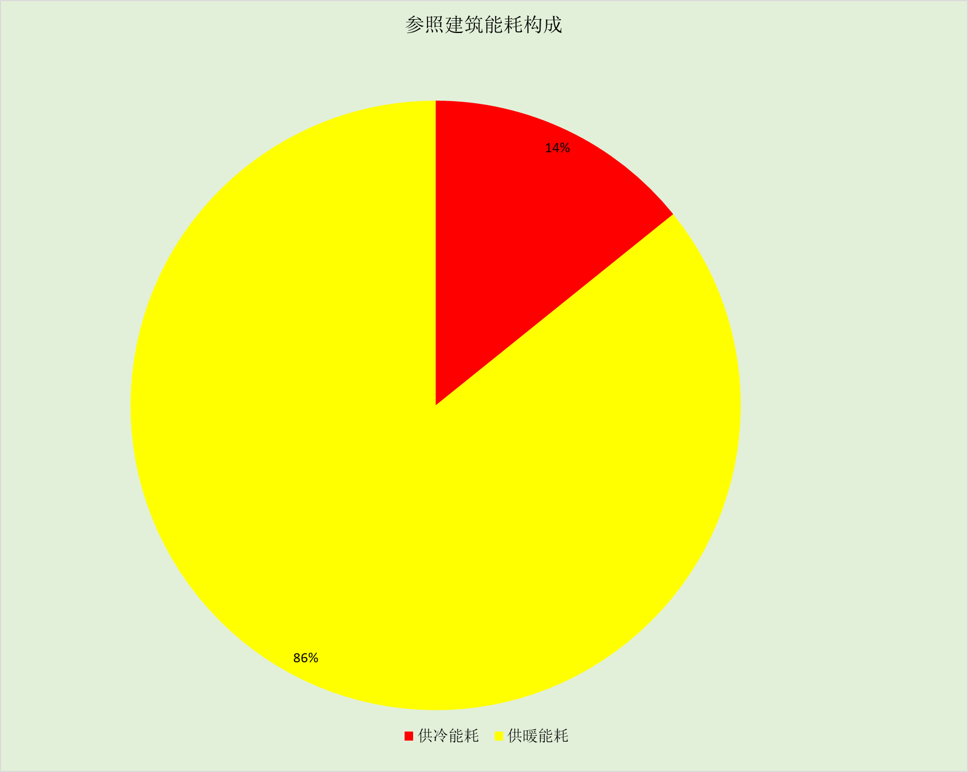

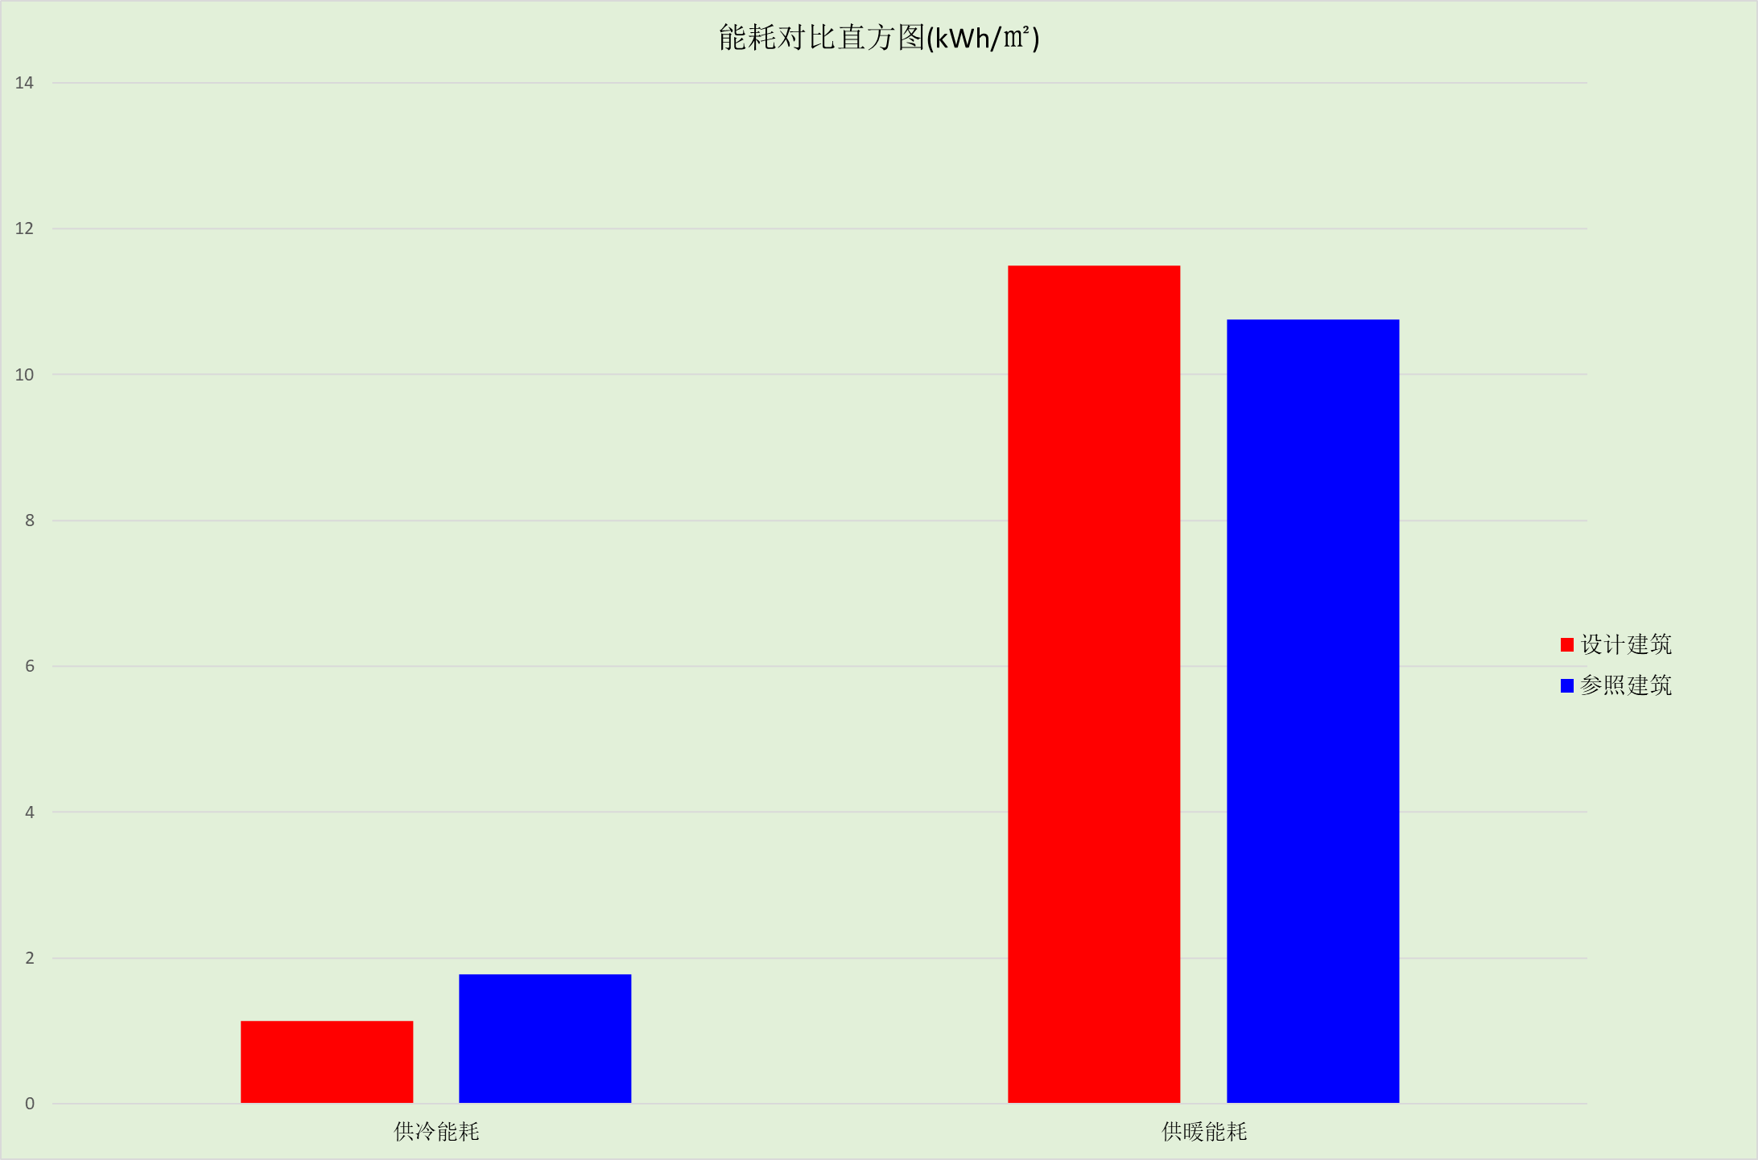

# 附录

## 工作日/节假日人员逐时在室率(%)

|  |  |  |  |  |  |  |  |  |  |  |  |  |  |  |  |  |  |  |  |  |  |  |  |  |
| --- | --- | --- | --- | --- | --- | --- | --- | --- | --- | --- | --- | --- | --- | --- | --- | --- | --- | --- | --- | --- | --- | --- | --- | --- |
| 房间类型 | 1 | 2 | 3 | 4 | 5 | 6 | 7 | 8 | 9 | 10 | 11 | 12 | 13 | 14 | 15 | 16 | 17 | 18 | 19 | 20 | 21 | 22 | 23 | 24 |
| 卫生间 | 0 | 0 | 0 | 0 | 0 | 0 | 0 | 0 | 0 | 0 | 0 | 0 | 0 | 0 | 0 | 0 | 0 | 0 | 0 | 0 | 0 | 0 | 0 | 0 |
| 0 | 0 | 0 | 0 | 0 | 0 | 0 | 0 | 0 | 0 | 0 | 0 | 0 | 0 | 0 | 0 | 0 | 0 | 0 | 0 | 0 | 0 | 0 | 0 |
| 厨房 | 0 | 0 | 0 | 0 | 0 | 7 | 41 | 42 | 9 | 1 | 10 | 41 | 19 | 2 | 0 | 1 | 21 | 71 | 74 | 19 | 2 | 0 | 1 | 0 |
| 0 | 0 | 0 | 0 | 0 | 7 | 41 | 42 | 9 | 1 | 10 | 41 | 19 | 2 | 0 | 1 | 21 | 71 | 74 | 19 | 2 | 0 | 1 | 0 |
| 封闭阳台 | 16 | 16 | 16 | 15 | 16 | 24 | 31 | 19 | 15 | 14 | 14 | 19 | 22 | 19 | 13 | 14 | 18 | 35 | 49 | 54 | 50 | 35 | 21 | 15 |
| 14 | 13 | 13 | 13 | 13 | 18 | 22 | 24 | 29 | 32 | 34 | 37 | 35 | 32 | 26 | 28 | 33 | 39 | 44 | 47 | 45 | 34 | 23 | 16 |
| 楼梯间 | 0 | 0 | 0 | 0 | 0 | 0 | 0 | 0 | 0 | 0 | 0 | 0 | 0 | 0 | 0 | 0 | 0 | 0 | 0 | 0 | 0 | 0 | 0 | 0 |
| 0 | 0 | 0 | 0 | 0 | 0 | 0 | 0 | 0 | 0 | 0 | 0 | 0 | 0 | 0 | 0 | 0 | 0 | 0 | 0 | 0 | 0 | 0 | 0 |
| 空房间 | 0 | 0 | 0 | 0 | 0 | 0 | 0 | 0 | 0 | 0 | 0 | 0 | 0 | 0 | 0 | 0 | 0 | 0 | 0 | 0 | 0 | 0 | 0 | 0 |
| 0 | 0 | 0 | 0 | 0 | 0 | 0 | 0 | 0 | 0 | 0 | 0 | 0 | 0 | 0 | 0 | 0 | 0 | 0 | 0 | 0 | 0 | 0 | 0 |
| 起居室 | 16 | 16 | 16 | 15 | 16 | 24 | 31 | 19 | 15 | 14 | 14 | 19 | 22 | 19 | 13 | 14 | 18 | 35 | 49 | 54 | 50 | 35 | 21 | 15 |
| 14 | 13 | 13 | 13 | 13 | 18 | 22 | 24 | 29 | 32 | 34 | 37 | 35 | 32 | 26 | 28 | 33 | 39 | 44 | 47 | 45 | 34 | 23 | 16 |

注：上行：工作日；下行：节假日

## 工作日/节假日照明开关时间表(%)

|  |  |  |  |  |  |  |  |  |  |  |  |  |  |  |  |  |  |  |  |  |  |  |  |  |
| --- | --- | --- | --- | --- | --- | --- | --- | --- | --- | --- | --- | --- | --- | --- | --- | --- | --- | --- | --- | --- | --- | --- | --- | --- |
| 房间类型 | 1 | 2 | 3 | 4 | 5 | 6 | 7 | 8 | 9 | 10 | 11 | 12 | 13 | 14 | 15 | 16 | 17 | 18 | 19 | 20 | 21 | 22 | 23 | 24 |
| 卫生间 | 0 | 0 | 0 | 0 | 0 | 0 | 0 | 0 | 0 | 0 | 0 | 0 | 0 | 0 | 0 | 0 | 100 | 100 | 100 | 100 | 100 | 100 | 100 | 0 |
| 0 | 0 | 0 | 0 | 0 | 0 | 0 | 0 | 0 | 0 | 0 | 0 | 0 | 0 | 0 | 0 | 100 | 100 | 100 | 100 | 100 | 100 | 100 | 0 |
| 厨房 | 0 | 0 | 0 | 0 | 0 | 0 | 0 | 0 | 0 | 0 | 0 | 0 | 0 | 0 | 0 | 0 | 100 | 100 | 100 | 100 | 100 | 100 | 100 | 0 |
| 0 | 0 | 0 | 0 | 0 | 0 | 0 | 0 | 0 | 0 | 0 | 0 | 0 | 0 | 0 | 0 | 100 | 100 | 100 | 100 | 100 | 100 | 100 | 0 |
| 封闭阳台 | 0 | 0 | 0 | 0 | 0 | 0 | 0 | 0 | 0 | 0 | 0 | 0 | 0 | 0 | 0 | 0 | 0 | 0 | 100 | 100 | 100 | 100 | 100 | 50 |
| 0 | 0 | 0 | 0 | 0 | 0 | 0 | 0 | 0 | 0 | 0 | 0 | 0 | 0 | 0 | 0 | 0 | 0 | 100 | 100 | 100 | 100 | 100 | 50 |
| 楼梯间 | 0 | 0 | 0 | 0 | 0 | 0 | 0 | 0 | 0 | 0 | 0 | 0 | 0 | 0 | 0 | 0 | 100 | 100 | 100 | 100 | 100 | 100 | 100 | 0 |
| 0 | 0 | 0 | 0 | 0 | 0 | 0 | 0 | 0 | 0 | 0 | 0 | 0 | 0 | 0 | 0 | 100 | 100 | 100 | 100 | 100 | 100 | 100 | 0 |
| 空房间 | 0 | 0 | 0 | 0 | 0 | 0 | 0 | 0 | 0 | 0 | 0 | 0 | 0 | 0 | 0 | 0 | 100 | 100 | 100 | 100 | 100 | 100 | 100 | 0 |
| 0 | 0 | 0 | 0 | 0 | 0 | 0 | 0 | 0 | 0 | 0 | 0 | 0 | 0 | 0 | 0 | 100 | 100 | 100 | 100 | 100 | 100 | 100 | 0 |
| 起居室 | 0 | 0 | 0 | 0 | 0 | 0 | 0 | 0 | 0 | 0 | 0 | 0 | 0 | 0 | 0 | 0 | 0 | 0 | 100 | 100 | 100 | 100 | 100 | 50 |
| 0 | 0 | 0 | 0 | 0 | 0 | 0 | 0 | 0 | 0 | 0 | 0 | 0 | 0 | 0 | 0 | 0 | 0 | 100 | 100 | 100 | 100 | 100 | 50 |

注：上行：工作日；下行：节假日

## 工作日/节假日设备逐时使用率(%)

|  |  |  |  |  |  |  |  |  |  |  |  |  |  |  |  |  |  |  |  |  |  |  |  |  |
| --- | --- | --- | --- | --- | --- | --- | --- | --- | --- | --- | --- | --- | --- | --- | --- | --- | --- | --- | --- | --- | --- | --- | --- | --- |
| 房间类型 | 1 | 2 | 3 | 4 | 5 | 6 | 7 | 8 | 9 | 10 | 11 | 12 | 13 | 14 | 15 | 16 | 17 | 18 | 19 | 20 | 21 | 22 | 23 | 24 |
| 卫生间 | 100 | 100 | 100 | 100 | 100 | 100 | 100 | 100 | 100 | 100 | 100 | 100 | 100 | 100 | 100 | 100 | 100 | 100 | 100 | 100 | 100 | 100 | 100 | 100 |
| 100 | 100 | 100 | 100 | 100 | 100 | 100 | 100 | 100 | 100 | 100 | 100 | 100 | 100 | 100 | 100 | 100 | 100 | 100 | 100 | 100 | 100 | 100 | 100 |
| 厨房 | 100 | 100 | 100 | 100 | 100 | 100 | 100 | 100 | 100 | 100 | 100 | 100 | 100 | 100 | 100 | 100 | 100 | 100 | 100 | 100 | 100 | 100 | 100 | 100 |
| 100 | 100 | 100 | 100 | 100 | 100 | 100 | 100 | 100 | 100 | 100 | 100 | 100 | 100 | 100 | 100 | 100 | 100 | 100 | 100 | 100 | 100 | 100 | 100 |
| 封闭阳台 | 23 | 23 | 23 | 23 | 23 | 23 | 23 | 23 | 23 | 23 | 23 | 23 | 69 | 69 | 23 | 23 | 23 | 23 | 23 | 100 | 100 | 100 | 100 | 69 |
| 23 | 23 | 23 | 23 | 23 | 23 | 23 | 23 | 23 | 23 | 23 | 23 | 69 | 69 | 23 | 23 | 23 | 23 | 23 | 100 | 100 | 100 | 100 | 69 |
| 楼梯间 | 100 | 100 | 100 | 100 | 100 | 100 | 100 | 100 | 100 | 100 | 100 | 100 | 100 | 100 | 100 | 100 | 100 | 100 | 100 | 100 | 100 | 100 | 100 | 100 |
| 100 | 100 | 100 | 100 | 100 | 100 | 100 | 100 | 100 | 100 | 100 | 100 | 100 | 100 | 100 | 100 | 100 | 100 | 100 | 100 | 100 | 100 | 100 | 100 |
| 空房间 | 100 | 100 | 100 | 100 | 100 | 100 | 100 | 100 | 100 | 100 | 100 | 100 | 100 | 100 | 100 | 100 | 100 | 100 | 100 | 100 | 100 | 100 | 100 | 100 |
| 100 | 100 | 100 | 100 | 100 | 100 | 100 | 100 | 100 | 100 | 100 | 100 | 100 | 100 | 100 | 100 | 100 | 100 | 100 | 100 | 100 | 100 | 100 | 100 |
| 起居室 | 23 | 23 | 23 | 23 | 23 | 23 | 23 | 23 | 23 | 23 | 23 | 23 | 69 | 69 | 23 | 23 | 23 | 23 | 23 | 100 | 100 | 100 | 100 | 69 |
| 23 | 23 | 23 | 23 | 23 | 23 | 23 | 23 | 23 | 23 | 23 | 23 | 69 | 69 | 23 | 23 | 23 | 23 | 23 | 100 | 100 | 100 | 100 | 69 |

注：上行：工作日；下行：节假日